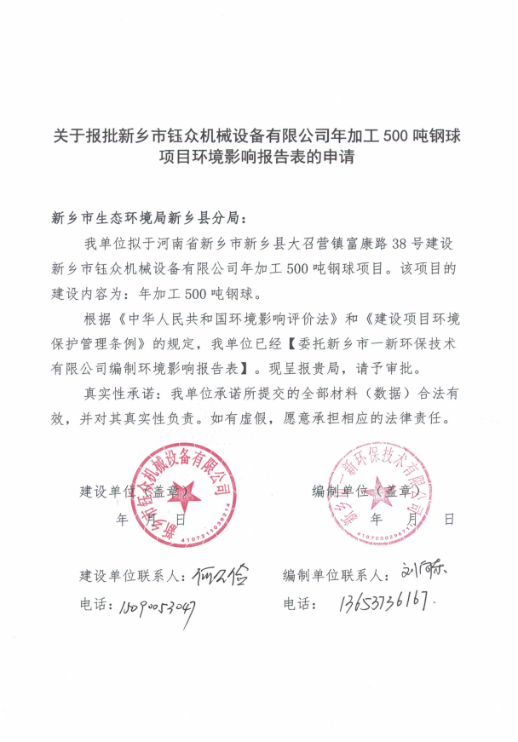

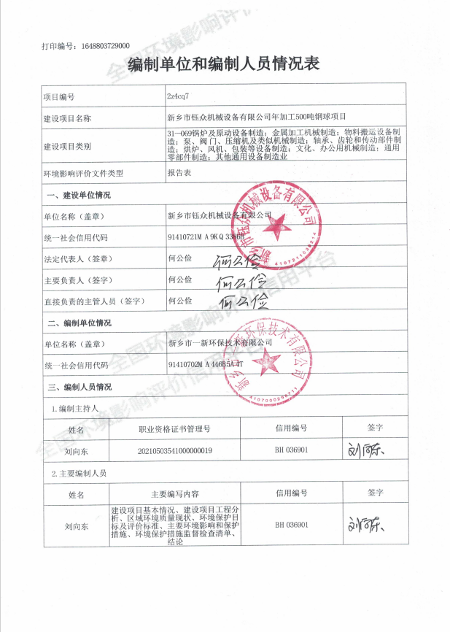

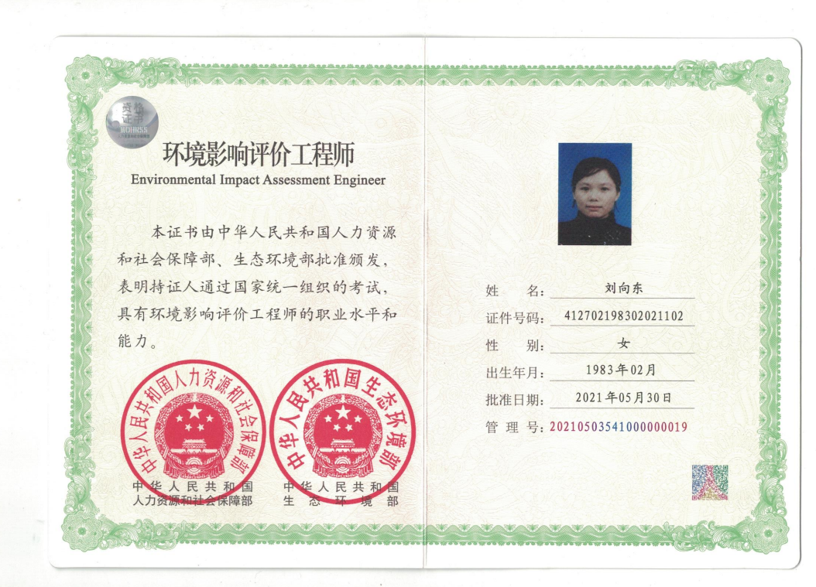

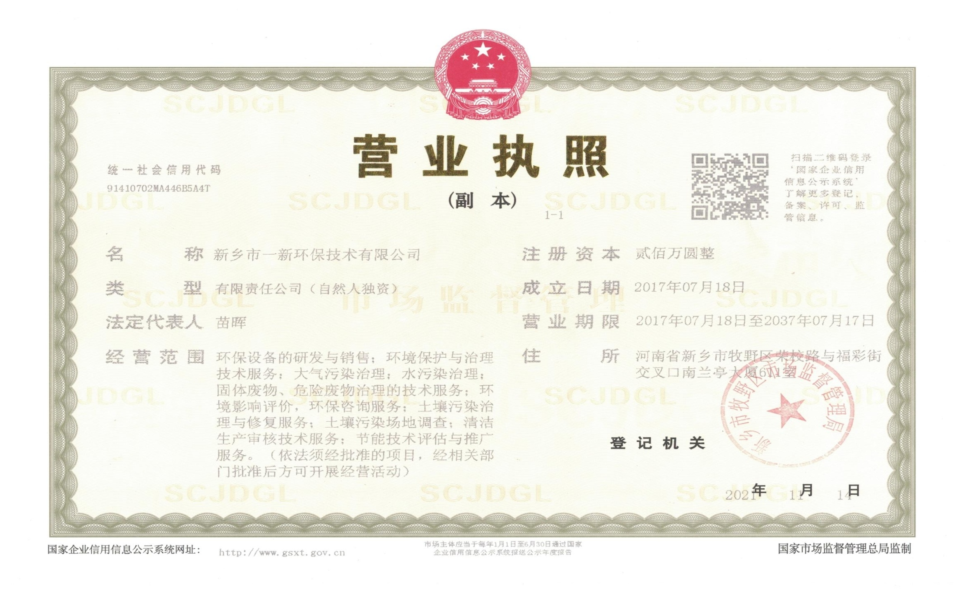

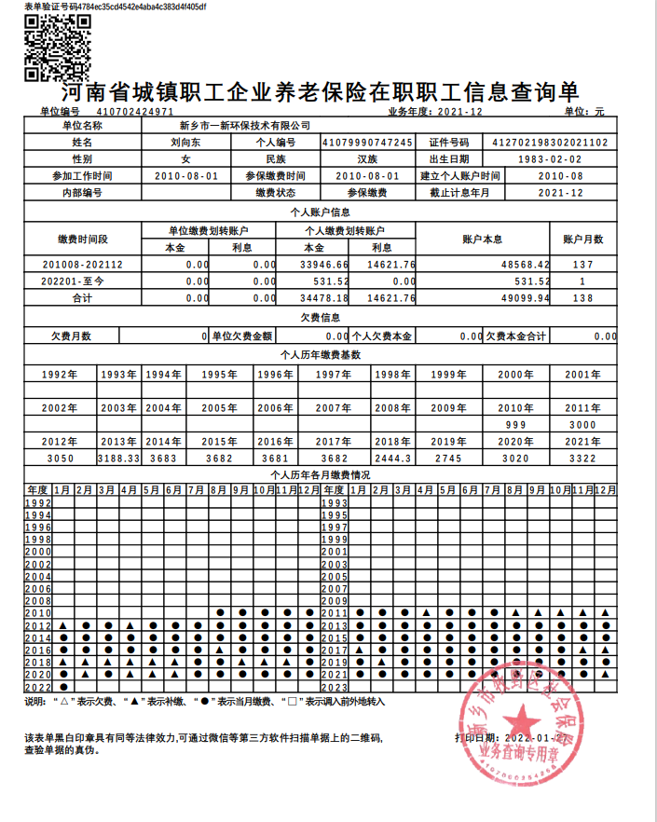

一、建设项目基本情况
建设项目名称 | 新乡市钰众机械设备有限公司年加工500吨钢球项目
项目代码 | 2202-410721-04-05-138833
建设单位联系人 | 何公俭 | 联系方式 | 15090053047
法人代表 | 何公俭 | 身份证号 | 410703195506020030
建设地点 | 河南省新乡市新乡县大召营镇富康路38号（新乡县中龙油脂有限公司院内）
地理坐标 | （经度113度 46分 39.69秒，纬度35 度 16分 43.14 秒）
国民经济  行业分类 | C3459其他传动部件制造 | 建设项目  行业类别 | 三十一、通用设备制造业69轴承、齿轮和传动部件制造345
建设性质 | √新建（迁建）  □改扩建  □技术改造 | 建设项目  申报情形 | √首次申报项目  □不予批准后再次申报项目  超五年重新审核项目  □重大变动重新报批项目
项目审批（核准/  备案）部门（选填） | 新乡县发展和改革委员会 | 项目审批（核准/  备案）文号（选填） | 2202-410721-04-05-138833
总投资（万元） | 100 | 环保投资（万元） | 7
环保投资占比（%） | 7 | 施工工期 | /
是否开工建设 | 否  是 | 用地（用海）  面积（m²） | 1800
专项评价设置情况 | 无
规划情况 | 规划：新乡县大召营专业园区总体发展规划  审批机关：新乡市发展和改革委员会
规划环境影响  评价情况 | 规划环境影响评价文件名称：《新乡大召营专业园区总体规划（2014-2025）环境影响报告书》  召集审查机关：新乡市生态环境局  审查文号：新环书审[2016]5号
规划及规划环境  影响评价符合性分析 | 1、本项目与《新乡县大召营专业园区发展规划（2014-2025）》环境准入条件相符性分析  本项目与新乡县大召营专业园区环境准入条件相符性分析见下表。  表1-1 项目与新乡县大召营专业园区环境准入条件相符性分析  类别 内容 本项目情况 对比 结果  产业类别 （1）原则上仅允许入驻符合大召营专业园区的产业定位及产业类别的的企业，符合园区循环经济发展产业链上下游产业的补链项目。 （2）杜绝入驻不符合国家及地方产业政策要求或受国家产业政策命令淘汰的的企业。 项目属于通用设备制造业，主要产品为钢球，为机械基础件--轴承中的关键零件，本项目与该园区的发展不产生冲突，且属于国家产业政策允许类项目。 符合  生产规模和工艺技术先进性要求 （1）在工艺水平上，要求入驻园区的项目达到国内同行业领先水平。 （2）建设规模应符合国家相关行业准入条件中的经济、产品规模和生产工艺要求。 本项目在生产工艺技术水平和设备上要求入区项目达到国内行业先进清洁生产水平。 符合  清洁生产水平 （1）应选择使用原材料和产品为环境友好型项目。 （2）入驻园区的新建项目的单位产品的水耗、电耗、综合能耗等清洁生产指标达到国内相关行业指标要求。 本项目原料和产品为环境友好型的项目，单位产品水耗、能耗、污染物排放量等清洁生产指标达到国内同类行业先进水平。 符合  污染物排放总量控制 （1）入驻园区项目单位产品污染物排放必须满足行业污染物排放标准。 （2）入驻园区项目污水产生量小于9m³/万元工业产业，COD排放量小于1kg/万元工业产业，SO₂排放量小于1.5kg/万元工业产值。 本项目污染物排放指标满足区域总量要求；废水污染物排放满足最新排放标准的要求；污水产生量小于9m³/万元工业产业，COD排放量小于1kg/万元工业产业。项目不涉及SO₂的排放。 符合  机械装备制造产业准入条件 发展通用设备制造和其他运输设备制造，电器机械及器材制造等。鼓励超特高压交流开关设备及关键部件、直流输电设备、换流阀控制和保护器、直流场成套设备、超特高压电力电缆、变压器、智能电表以及高附加值关键配套件等符合《国务院装备制造业调整振兴规划》和《河南省装备制造业调整振兴规划》发展方向的项目入驻；鼓励喷漆供需使用无苯漆料；限制喷漆工序使用含苯漆料；限制装备制造业中的电镀项目。 本项目属于通用设备制造业，主要产品为钢球，为机械基础件--轴承中的关键零件，符合园区发展定位；本项目生产过程不涉及喷漆及电镀工艺。 符合  综上，本项目符合新乡县大召营专业园区环境准入条件要求。  2、本项目与新乡县大召营专业园区规划环境影响评价结论相符性分析  本项目与《新乡县大召营专业园区发展规划》（2014-2025）环境影响报告书评价结论相符性分析见下表。  表1-2 本项目与评价结论对照分析一览表  序号 具体内容 本项目情况 对比 结果  1 环境影响预测结论 大气环境 大召营镇片区大气污染物在评价范围5km范围内，NO_{x}的浓度贡献值范围在0-0.01218mg/m³之间，占标率0-8.12%。综上所述，大召营镇片区不会对区域环境造成不良影响。 本项目不涉及大气污染物的排放，不会对区域环境造成不良影响。 符合  地表水环境 大召营镇片区目前规划在六支排建设一座污水处理厂。东北地块的企业排入污水处理厂。西南地块由于距污水处理厂较远，且中间相隔新焦铁路，污水近期排入本片区污水处理厂较难实现。则近期污水排入四支排，经西孟姜女河流入卫河，按《地表水环境质量标准》（GB 3838-2002）中Ⅴ类标准进行断面控制。远期经污水管网排入本片区污水处理厂。经处理后，通过六支排直接流入卫河。目前，六支排水质已超标，无环境容量，评价建议污水处理厂出水标准满足《城镇污水处理厂污染物排放标准》（GB18918-2002）标准，一定程度上改善五支排、六支排的水质。 项目所在地污水管网已建设完善，本项目产生的生活污水经化粪池处理后经污水管网排入新乡县大召营污水处理厂进一步处理，污水出处理厂出水能够满足《城镇污水处理厂污染物排放标准》（GB18918-2002）标准要求。 符合  地下水环境 随着园区的规范建设，区内各企业生产厂房、生产装置区、原料产品罐区、仓库及其它辅助生产装置均按要求采取严格的防渗措施，防止物料和废水下渗，对地下水环境影响不大。 企业应按要求将生产及办公区域采取防渗措施，防止物料和废水下渗。 符合  声环境 在落实本次评价提出的各种噪声防治措施的前提下，园区建设和运营过程中产生的噪声对环境的影响不大。 本项目高噪声设备在采取合理布局、隔音降噪等措施后，预测四周厂界噪声能够达到《工业企业噪声排放标准》（GB12348-2008）3类昼间65dB（A）标准要求，对园区声环境影响不大。 符合  固废 园区固废污染物在遵循“资源化、减量化、无害化”的原则下，根据一般固废和危险固废的性质及危害程度采用不同的处理处置措施治理后，不会对周边环境产生大的影响。 本项目一般工业固废、危险废物均能得到合理处置。 符合  生态环境 随着园区的开发建设，将逐步改变区域内生态系统的结构功能，园区规划实施后产生的主要生态影响是土地利用性质的改变和农业生态系统的破坏。 本项目位于新乡县大召营专业园区，占地范围内无生态环境保护目标，且项目选址属于工业用地，不会改变土地利用性质，同时不会对农业生态系统造成破坏。 符合  2 风险评价 / 大召营专业园区精细化工产业采取风险防范措施，在落实各种防范措施的前提下，事故风险发生概率较低。发生事故时，应在第一时间内启动风险应急措施，防止事态扩大，将事故造成的危害降至最低。 评价认为，在采取各种风险防范措施和应急预案下，新乡县大召营专业园区的环境风险水平是可以接受的。 本项目不属于园区精细化工产业，不涉及风险物质。 符合  3、本项目与规划环评结论及审查意见相符性分析  本项目与《新乡县大召营专业园区发展规划》（2014-2025）环境影响报告书结论及审查意见相符性对照分析如下。  表1-3 项目与规划环评结论及审查意见对照分析一览表  序号 具体内容 本项目情况 对比 结果  1 应结合小冀镇和大召营镇近期土地调整计划，对本园区规划与土地利用规划的相符性进行更为全面的论证。 本项目选址位于新乡县大召营专业园区，属于工业用地，符合新乡县大召营专业园区土地利用规划。 符合  2 结合新乡县南水北调和引黄入新的水量和分配方案，以及园区的用水量，进一步论证水资源能否满足园区的需求；根据当地天然气的供应量和工业区范围内工业燃气和民用燃气用比，论证天然气供应能否满足园区需要。 本项目主要能源为电，不使用天然气。 符合  3 评价应对园区现有企业进行更为详细的调查，结合现存企业的特点和园区的定位，对这些企业未来的发展提出合理的要求。 本项目属于通用设备制造业，符合园区发展定位。 符合  4 根据园区周围环境敏感点的分布情况、当地的环境质量现状，细化各片区的准入条件和噪声功能区划的内容，对园区的环境防护提出具体要求，并对其污染防治和工业布局提出合理化建议。 项目周边50m范围内无环境敏感点，本项目高噪声设备在采取密闭隔音、距离衰减等措施后，预测四周厂界噪声能够达到《工业企业噪声排放标准》（GB12348-2008）3类昼间65dB（A）标准要求，对园区声环境影响不大。 符合  由上表可知，本项目建设符合《新乡县大召营专业园区发展规划（2014-2025）结论及审查意见的要求。
其他符合性分析 | 1、项目建设与河南省“三线一单”生态环境准入条件相符性分析  （1）生态保护红线相符性  本项目位于河南省新乡市新乡县大召营镇富康路38号（新乡县中龙油脂有限公司院内），不在当地饮用水源、风景区、自然保护区等生态保护区内，不在环境功能区划等相关文件划定的生态保护红线范围内，满足生态保护红线要求。  （2）资源利用上线相符性  本项目依托园区的供水系统；能源主要为电，由新乡县大召营专业园区供电部门统一供电。项目建成运行后通过内部管理、设备选择、原辅材料的选用和管理、废物回收利用、污染治理等多方面采取合理可行的防治措施，以“节能、降耗、减污”为目标，有效地控制污染。项目的水、气等资源利用不会突破区域的资源利用上线。  （3）环境质量底线相符性  本项目废气、废水、噪声排放不改变区域环境质量功能区划，环境影响可接受。项目对周边大气环境、地表水环境、地下水环境、声环境、土壤环境影响均可接受。  （4）生态环境准入清单  本项目与河南省生态环境分区管控总体要求、新乡市生态环境准入要求相符性分析见下表。  表1-4 本项目与河南省、新乡市环境准入要求符合性分析  要求 名称 具体管控要求 本项目情况 相 符性  河南省生态空间总体控制要求 1.不断促进全省产业高质量发展。培育壮大人工智能及新能源等新兴产业；持续巩固提升装备、食品、新型材料、汽车、电子信息等五大制造业主导产业优势地位；做好产业链、创新链、供应链、价值链、制度链“五链”耦合，把新基建、新技术、新材料、新装备、新产品、新业态作为高质量发展的主攻方向。 2.禁止新改扩建《产业结构调整指导目录（2019年本）》明确的淘汰类项目；禁止引入《市场准入负面清单（2020年版）》禁止准入类事项。 3.重点区域严禁新增钢铁、焦化、水泥熟料、平板玻璃、电解铝、氧化铝、煤化工产能，严控新增炼油产能；禁止建设生产和使用高VOCs含量的溶剂型涂料、油墨、胶粘剂等项目；全面取缔露天和敞开式喷涂作业；重点区域原则上禁止新建露天矿山建设项目。 4.严把“两高”项目生态环境准入关，严格限制“两高”项目盲目发展。新改扩建“两高”项目须符合生态环境保护法律法规和相关法定规划，符合产业政策、国土空间规划、“三线一单”、能耗“双控”、煤炭消费减量替代、碳排放强度、污染物区域削减替代等约束性要求，按照《河南省淘汰落后产能综合标准体系（2020年本）》，严格执行能耗、环保、质量、安全、技术等法规标准。 经逐条对比，本项目不属于上述禁止建设的项目，项目符合河南省生态空间总体控制要求通用要求。 符合  1.关停退出治理设施工艺落后、热效率低下、规模小、无组织排放突出的工业炉窑；清理整顿燃煤锅炉。 2.禁燃区内禁止销售、燃用高污染燃料；禁止新改扩建燃用高污染燃料的设施，已建成的应当限期整改，采用清洁能源替代。 3.强化电力、煤炭、钢铁、化工、有色、建材等重点行业煤炭消费减量措施，淘汰落后产能；全面落实超低排放要求、无组织排放特别控制要求。 4.严格执行火电、钢铁、石化、化工、有色、水泥行业以及工业锅炉等重点行业二氧化硫、氮氧化物、颗粒物、VOCs大气污染物特别排放限值，推进重点行业污染治理设施升级改造，强化施工扬尘污染治理。 5.推进燃气锅炉低氮改造，执行河南省《锅炉大气污染物排放标准》（DB41/2089-2021）；基本取缔燃煤热风炉，基本淘汰热电联产供热管网覆盖范围内的燃煤加热、烘干炉（窑）；淘汰炉膛直径3米以下燃料类煤气发生炉；集中使用煤气发生炉的工业园区，暂不具备改用天然气条件的，原则上应建设统一的清洁煤制气中心；禁止掺烧高硫石油焦。 6.控制煤炭消费总量。对标钢铁、水泥行业超低排放要求；落实VOCs无组织排放特别控制要求，实现VOCs集中高效处置；加快淘汰国三及以下重型柴油货车。 7.加大天然气、液化石油气、煤制天然气、太阳能等清洁能源的供应和推广力度，逐步提高城市清洁能源使用比重；加强油品质量监督检查，严厉打击非法生产、销售不合格油品行为。 8.落实“车、船、路、港”千家企业低碳交通运输专项行动，重点抓好营运黄标车治理、道路扬尘治理、“公转铁”政策实施等。 9.推进城市建成区重污染工业企业搬迁改造，实施传统产业兼并重组、退城入园和优化布局，改变“小、散、乱”状况，加快企业规模化、产业集群化和装备大型化。 1.本项目加热炉以电为能源； 2.本项目使用能源属于清洁能源； 3.本项目不涉及废气排放； 4.本项目不涉及锅炉； 5.本项目不使用燃气锅炉及其它类型锅炉； 6、本项目不涉及VOC的排放； 7、本项目能源为电能，属于清洁能源。 8、9 本项目不涉及相关内容； 符合  新乡市生态环境准入要求 空间布局约束 1、产业集聚区限制高耗能、高污染、低水平重复建设的企业入驻；禁止化学原料药及生物发酵制药等行业单纯新建和单纯扩大产能的项目入驻；禁止新增铅、铬、镉、汞、砷等重金属污染物排放的项目入驻；限制喷漆工序使用含苯漆料；限制装备制造业中的电镀项目；禁止不符合土地利用性质的三类工业项目 入驻。 2、大召营镇西南精细化工片区维持现有企业现状及范围，仅仅作节能减排、延长产业链类升级改造，不再新增规模及排放。现有企业升级改造要考虑拟建飞机场的选址要求。 3、环保过滤片区内的新乡市瑞丰产业园，允许其开展润滑油添加剂系列产品的扩建和升级改造，禁止发展其他化学合成类化工、制药、煤化工等项目。 4、土地利用规划调整到位前不得入驻与土地性质不符的项目。 5、对列入疑似污染地块名单的地块，未经土壤污染状况调查确定为未污染地块的，不得进入用地程序，自然资源部门不得核发建设工程规划许可证。 6、禁止新、改、扩建“两高”项目。 1、本项目属于通用设备制造项目，不属于集聚区限制类项目。 2、本项目不属于大召营工业园西南精细化工片区，属于园区中环保过滤片区。 3、本项目不涉及。 4、本项目与土地性质相符。 5、项目选址地块未被列入疑似污染地块； 6、项目不属于新、改、扩建“两高”项目。 符合  污染物排放管控 1、禁止含重金属废水进入城市生活污水处理厂。 2、禁止填埋场渗滤液直排或超标排放。 3、推进城中村、老旧城区和城乡结合部污水处理配套管网建设和雨污分流系统改造，实现污水全收集、全处理。 4、二氧化硫、氮氧化物、颗粒物、VOCs全面执行大气污染物特别排放限值。 5、污水处理厂逐步实施技改，出水执行《地表水环境质量标准》（GB3838-2002）Ⅴ类标准要求，减少对纳污水体的影响；加快污水处理厂配套管网建设，以满足园区企业污水处理的需求，确保入区企业外排废水全部经管网收集后进入污水处理厂处理。 1、本项目生产水循环使用不外排，生产水不含重金属； 2、本项目不涉及渗滤液； 3、本项目区域雨污分流的污水管网已建成。 4、本项目不涉及大气污染物颗粒物排放。 5、新乡县大召营污水处理厂出水水质执行《地表水环境质量标准》（GB3838-2002）Ⅴ类标准；项目生活污水可排入新乡县大召营污水处理厂进一步处理。 符合  环境风险防控 1、有色金属冶炼、铅酸蓄电池、石油加工、化工、电镀、制革和危险化学品生产、储存、使用等企业在拆除生产设施设备、污染治理设施时，要事先制定残留污染物清理和安全处置方案。 2、高关注地块划分污染风险等级，纳入优先管控名录。 3、产业集聚区加快环境风险预警体系建设，健全环境风险单位信息库，严格危险化学品管理； 4、产业集聚区建立完善有效的环境风险防控设施和有效的拦截、降污、导流等措施，防止对地表水环境造成危害。 5、产业集聚区对化工企业加强管理，建立土壤和地下水污染隐患排查治理制度、风险防控体系和长效监管机制。 6、产业集聚区加强应急方案的制定，制定区域环境监管计划，保证周围居民不受大的影响； 7、规划项目在选址布局时要充分考虑大气防护距离要求，避免事故发生时对居住人群的影响。 本项目原料和产品不涉及危险化学品，生产过程中产生的危险废物贮存严格按照《危险废物贮存污染控制标准》（GB18597-2001）（2013年修订）要求分类存放，并按照要求委托有资质单位进行处理。 符合  资源利用效率要求 进一步优化能源结构，加快产业集聚区集中供热、供水及中水回用等配套管网建设。 本项目所在地污水管网已建成。 符合  由上表可知，本项目符合河南省生态环境分区管控总体要求、新乡市生态环境准入要求。  2、项目建设与产业政策及备案相符性分析  新乡县发展和改革委员会以项目代码2202-410721-04-05-138833同意该项目备案（详见附件）。经查阅《产业结构调整指导目录2019年本》，本项目属于允许类，符合国家产业政策相关要求。  表1-5 项目与产业政策一致性分析  类别 条款 内容 本项目情况 相符性  鼓励类 / 查无相关对应条款 / 不属于  限制类 / 查无相关对应条款 / 不属于  淘汰类 （落后生产工艺装备） / 第十项机械第20款“动圈式和抽头式硅整流弧焊机”；第21款“磁放大器式弧焊机” 项目电焊机不属于限制类；其它生产设备不在淘汰类、限制类之列，符合国家产业政策。 /  淘汰类 （落后产品） / 查无相关对应条款 / /  3、项目与备案一致性分析  表1-6 本项目与备案一致性分析一览表  名称 项目备案 项目情况 一致性  项目 名称 新乡市钰众机械设备有限公司年加工500吨钢球项目 新乡市钰众机械设备有限公司年加工500吨钢球项目 一致  建设 地点 河南省新乡市新乡县大召营镇富康路38号 河南省新乡市新乡县大召营镇富康路38号 一致  投资 100万 100万 一致  生产 设备 光球机，磨球机，研球机， 电炉等 光球机、磨球机、研球机、电炉、强化机、钢球清洗机、 冷风机等 基本 一致  生产 规模 年加工500吨钢球 年加工500吨钢球 一致  生产 工艺 钢球坯—光球加工—淬火（水淬）—回火—磨球—研球—精研—涂油包装—成品 钢球坯—光球加工—淬火（水淬）—回火—强化—磨球—研球—精研—清洗—质检—涂油包装—成品 一致  4、本项目与《河南省2022年大气、水、土壤污染防治攻坚战及农业农村污染治理攻坚实施方案》豫环攻坚办〔2022〕9号（以下简称《攻坚战实施方案》的对比分析）。  表1-7 与豫环委〔2022〕9号文相符性分析  主要任务 与本项目相关条文 本项目情况 相符 性  《河南省2022年大气污染防治攻坚战实施方案》  6.实施清洁能源替代 大力推进清洁能源应用，鼓励支持现有使用高污染燃料的工业炉窑改用工业余热、电能、天然气等，对2024年10月底前完成拆改任务的工业炉窑，优先给予大气污染防治专项资金支持。新、改、扩建加热炉、热处理炉、干燥炉、熔化炉等工业炉窑，应采用清洁能源。全省禁止新建企业自备燃煤锅炉，全面淘汰35蒸吨/小时及一下的燃煤锅炉。淘汰方式主要包括拆除、实施集中供热替代、煤改气、煤改电等，以拆除方式淘汰的，必须拆除炉体或物理切断管道，使其不具备复产条件。 本项目主要能源为电，属于清洁能源。符合左列鼓励政策要求，且本项目不设燃煤锅炉。 符合  《河南省2022年水污染防治攻坚战实施方案》  5.推动企业水污染治理设施改造 依据《河南省黄河流域水污染物排放标准》（DB41/2087-2021），完善需升级改造排污单位清单，加大技术帮扶力度，推动污染治理设施改造，2022年9月1日起实现稳定达标排放。2022年10月底前，开展新标准贯彻落实情况专项检查。 本项目不涉生产废水循环使用不外排，生活污水经化粪池处理后经污水管网排入新乡县大召营污水处理厂进一步处理。 符合  《河南省2022年土壤污染防治攻坚战实施方案》  1.开展耕地土壤重金属污染成因排查 指导安阳、新乡、济源等市制定和实施耕地污染等市制定和实施耕地污染成因排查工作方案，以重金属镉为重点，对影响耕地土壤环境质量的输入和输出因素进行调查监测，识别需要管控的污染成因，针对识别出的污染源和污染途径，因地制宜采取污染源头治理、切断污染物进入耕地的链条等措施，并对治理成效开展评估。 本项目厂址位于河南省新乡市新乡县大召营镇富康路38号，厂址所在地未被列入重金属污染地块。 符合  由上表可知，本项目符合《实施方案》中相关要求  5、本项目与《河南省重污染天气重点行业应急减排措施制定技术指南》（2021年修订版）的相符性分析  本项目属于通用设备制品业，与《河南省重污染天气重点行业应急减排措施制定技术指南》（2021年修订版）中通用行业企业绩效分级指标对照分析见下表。  表1-8 本项目与通用行业企业绩效分级指标的对照分析  差异化 指标 B级企业要求 本项目情况 相符性  能源类型 其他（除电、天然气外能源） 本项目以电为能源 符合  生产工艺 1.属于《产业结构调整指导目录（2019 年版）》鼓励类和允许类； 2.符合相关行业产业政策； 3.符合河南省相关政策要求； 4.符合市级规划。 1、经查阅《产业结构调整指导目录（2019年版）》，本项目属于允许类。 2、本项目符合相关产业政策。 3、本项目符合河南省相关政策要求。 4、本项目符合新乡市规划。 符合  污染治理技术 1.燃煤/生物质/燃油等锅炉/炉窑： （1）PM 采用覆膜袋式除尘、滤筒除尘、电袋复合除尘、湿电除尘、四电场及以上静电除尘等高效除尘技术（除湿电除尘外， 设计效率不低于 99%）； （2）SO₂采用石灰/石-石膏、氨法、钠碱法、双碱法等湿法、干法和半干法（设计效率不低于 85%）； （3）NOx 采用低氮燃烧、SNCR/SCR、湿式氧化法等技术； 2.电窑、燃气锅炉/炉窑：未达到 A 级要求。 3.其他工序（非锅炉/炉窑）：PM 采用袋式除尘或其他先进除尘工艺。 本项目不涉及废气污染物排放。 符合  排放限值 加热炉、热 处理炉、干 燥炉 PM、SO₂、NOx 排放浓度分别不高于：10、50、100mg/m³ （基准含氧量：燃油/燃煤 3.5%/9%，因工艺需要掺入空气/非密闭式生产的按实测浓度计） 本项目加热炉使用电能，不涉及污染物排放。 符合  其他工序 PM 排放浓度不高于 10mg/m³ 本项目其他工序不涉及PM的排放。 符合  监测监控水平 重点排污企业主要排放口安装 CEMS，记录生产设施运行情况，数据保存一年以上。 本项目尚未被列入重点排污企业，项目建成后应按要求记录生产设施运行情况，数据保存一年以上。 符合  减排措施 黄色预警期间：停止使用国四及以下重型柴油货车、国五及以下重型燃气货车进行运输。 橙色预警期间：使用电能之外的锅炉/炉窑降低 30%生产负荷；停止使用国四及以下重型柴油货车、国五及以下重型燃气货车进行运输，停止使用国三以下非道路移动机械作业。 红色预警期间：使用电能之外的锅炉/炉窑降低 50%生产负荷；停止使用国四及以下重型柴油货车、国五及以下重型燃气货车进行运输，停止使用国三以下非道路移动机械作业。 企业应按照左列预警期间不同级别管理要求制定管控措施并实施。 符合  核查方法 1、电量分析：从电力监管平台调取企业用电量情况，分析历史预警期间企业用电量变化，比对正常生产与采取减排措施期间的用电量变化。 2、现场核查：重点核查企业炉窑投料设施、锅炉停限产情况，核查污染治理设施的运行稳定性。 3、台账核查：重点核查生产设施燃料使用量、生产负荷变化记录表；核查企业生产台账记录；核查企业涉气车间视频监控。 4、运输核查：调取厂区货运进出口视频监控记录，比对预警前后厂区汽车运输情况，检查是否符合要求；现场抽查运行车辆的随车清单、行驶证或登录机动车环保网等方式，核查排放标准是否符合要求。 积极配合管理部门对本单位的监督及核查。 符合  6、与《新乡市生态环境局关于部署安装工业企业用电量监控系统的通知》新环 [2019]154号文的对照分析。  与《新乡市生态环境局关于部署安装工业企业用电量监控系统的通知》新环 [2019]154号文的对照分析见下表。  表1-9 与新环 [2019]154号文的对照分析  主要任务 与本项目相关条文 本项目情况 相符性  安装范围 所有排污企业的总用电控制位置、主要生产设施和污染治理设施必须安装用电量监控系统终端。 本项目严格按照要求安装用电量监控系统终端。 满足  由上表可知，本项目满足《新乡市生态环境局关于部署安装工业企业用电量监控系统的通知》新环 [2019]154号文的相关要求。
二、建设项目工程分析
建  设  内  容 | 一、项目由来  新乡市钰众机械设备有限公司厂址位于河南省新乡市新乡县大召营镇富康路38号（新乡县中龙油脂有限公司院内），企业为新建企业，企业现投资100万元，租赁1800m²厂房拟建“新乡市钰众机械设备有限公司年加工500吨钢球项目”。项目所占用地在新乡县大召营专业园区规划的工业用地。该项目目前已通过新乡县发展和改革委员会备案，项目代码为：2202-410721-04-05-138833。经现场勘察，该项目生产设备未安装，不属于未批先建项目。  根据《建设项目环境影响评价分类管理名录》（2021年版），本项目产品为钢球，属于三十一、通用设备制造业69轴承、齿轮和传动部件制造345，名录规定：有电镀工艺的；年用溶剂型涂料（含稀释剂）10吨及以上的，应编制环境影响评价报告书；其他（仅分割、 焊接、 组装的除外；年用非溶剂型低VOCs含量涂料10吨以下的除外）应编制环境影响评价报告表。本项目含有淬火、回火、清洗等工序，按名录规定应编制环境影响报告表。  受建设单位的委托，本项目环评由我公司承担。我公司在接受委托后，对建设地进行了现场踏勘，依据环评导则、《建设项目环境影响报告表编制技术指南》（污染影响类）的相关要求及工程实际建设情况，同时结合工程规模和生产工艺，在收集和查阅相关资料基础上，本着“科学、公正、客观”的态度，编制完成了本项目环境影响报告表。  二、项目概况  1、项目的基本情况见下表：  表2-1 项目基本情况  序 号 项 目 内 容  1 项目名称 新乡市钰众机械设备有限公司年加工500吨钢球项目  2 建设单位 新乡市钰众机械设备有限公司  3 产品方案 年加工500吨钢球项目  4 项目地址 河南省新乡市新乡县大召营镇富康路38号  5 占地面积 1800m²  6 总投资 100万元  7 定员与工作 制度 员工10人，单班8小时工作制，工作时间300天/年。  2、项目组成情况见下表：  表2-2 本项目组成情况  序号 项目 建设内容 数量、规模或要求 备注  1 主体工程 生产车间 1座，1800m²。包含办公室、储物间等辅助用房。 租赁现有厂房  2 公用工程 供电 大召营工业园区供电 /  供水 大召营镇供水管网供水  环保工程 废水 生活污水：经化粪池处理后，通过污水管网进入新乡县大召营污水处理厂进一步处理。 利用 现有  生产废水：清洗废水收集后汇入清洗沉淀池进行沉淀分离；分离出的水回用于磨削液配制，不外排。 新建  固废 一般固废暂存间1座，面积不小于10m²。 危废暂存间1座，面积不小于10m²。 新建  噪声 密闭隔音、距离衰减 新建  经现场勘查，项目为空厂房，尚未安装设备。场地现状如下图所示。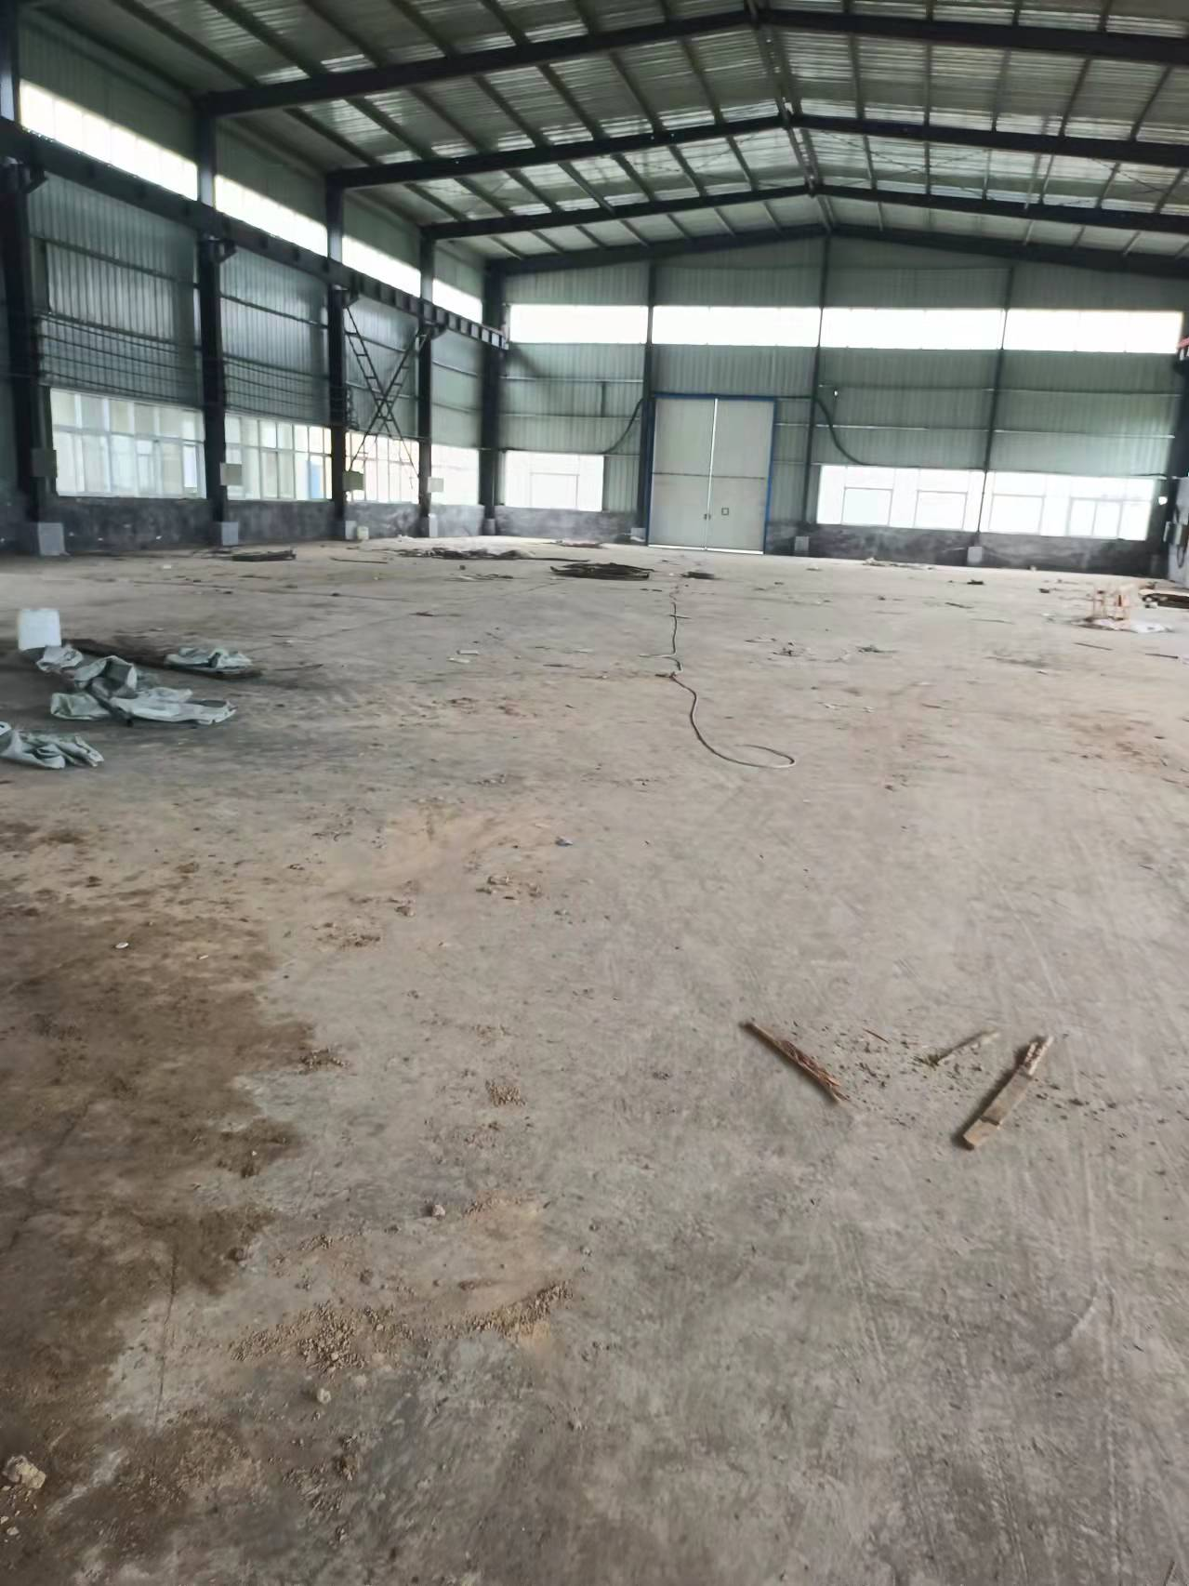  图1 本项目场地现状图  3、原辅材料  （1）本项目生产所用的主要原辅材料见下表：  表2-3 主要原辅材料一览表  序号 名称 年用量 备注  1 钢球坯 510t/a 外购  2 磨削液 0.54t/a 外购，180kg/桶，光球机、磨球机、研球机加工钢球时润滑液，磨削液与水的比例为1：9。  3 润滑油 0.4t/a 外购，180kg/桶。用于设备维护保养  4 防锈油 0.5t/a 外购，180kg/桶。用于涂油包装工序。  5 自来水 153m³/a 大召营镇供水管网供水  6 电 400万kw•h/a 新乡县大召营镇变电所提供  （2）原料理化性质：  ①磨削液：磨削液又称硬磨液，是由多种表面活性剂复配而成，水剂型钢球专用硬磨液其主要成分及组份为：三乙醇胺10-20%、净洗剂10-20%、甘油1-3%、纯碱3-5%、消泡剂5-10%，其余为水。水剂型硬磨液具有良好的冷却性、润滑性、防锈性，磨削效率高，可降低钢球表面粗糙度，不含矿物油、无毒、无异味、无腐蚀、不燃、对皮肤无刺激、性质稳定，有利于工厂及作业区环境的保护。  ②防锈油：防锈油是一款外观呈红褐色具有防锈功能的油溶剂，由油溶性缓蚀剂、基础油和辅助添加剂等组成，广泛用于机械产品防锈。各种金属制品的封存防锈和工序防锈。  4、主要生产设备  项目主要生产设备及设施详见下表。  表2-4 主要生产设备及设施一览表  序号 主要设备名称 规格型号 数量 用途  1 光球机 3MW4980 1 光球加工  2 磨球机 3MW4680 7 磨球  3 研球机 3MW4780 21 研球  4 电加热炉 45kw 4 淬火、回火  5 强化机 5.5 1 强化  6 测震仪 1 检测设备  7 硬度计 / 2  8 手动液压车 / 1 转运工具  9 塑料容器 若干 清洗  10 淬火池 3m×2m×3.5m 3 冷却  11 循环水池 4m×3m×2.5m 1 循环冷却  5、厂区平面布置简述  本项目租赁现有1800m²厂房组织生产，生产设备均位于密闭车间内，其中光球、磨球和研磨位于车间北部区域，淬火、回火、精研位于车间南部区域，项目厂区平面布局功能分区明确，人流、物流畅通，平面布置合理。本项目平面布置见附图。  6、项目水平衡图  单位：m³/d  图2 本项目水平衡图
工艺流程和产排污环节 | 工艺流程简述（图示）：  本项目产品为钢球，生产工艺分析如下：  成品  N  光球加工  精 研  涂油包装  外购球坯  清 洗  ·S  质量检测  加热  S  S  淬火  回火  磨球  研球  热处理  强化  N  清洗剂  清洗水（定期更换、更换水作为  磨削配制使用）  注： S：固体废物；N：噪声  图3 本项目生产工艺流程及产污环节图  工艺流程简述：  （1）光球加工：将磨削液、水按1：9比例调制成润滑液使用，利用光球机、润滑液对钢球毛坯件不断打磨，去除毛坯件上的外环带和两极点，磨成所需的钢球球径和表面粗糙度，润滑液循环使用，定期补充，长期使用需定期更换产生废磨削液。该工序会产生噪声和固废产生。  （2）加热：将打磨好的钢球坯件放入电加热炉内，电炉密闭加热至920℃，不产生NO_{X}，保持1~3小时。 加热目的是为提高钢球力学性能，延长使用寿命，消除金属内应力，改善其加工性能。  （3）淬火：加热后的钢球入淬火水池冷却。淬火为水淬，该工序水循环使用、定期补充不外排。淬火可以提高钢球表面强度、硬度。水淬过程工件入水产生水蒸汽及NaHCO₃。建设单位应加强生产管理，防止NaHCO₃跑、冒、滴、漏，建设单位应对少量滴漏的NaHCO₃进行及时清理，保证车间环境卫生。  （4）回火：在淬火过程中钢球由奥氏体转变为马氏体时发生体积膨胀，内应力较大导致马氏体组织不稳定，因此钢球需进行回火。将钢球入电加热炉加热至150℃，恒温保持1.5h，以消除或减少钢球的内应力。该工序会有噪声产生。  注：项目使用水剂型钢球磨削液（硬磨液），主要成分为表面活性剂和水，三乙醇胺和甘油占磨削液的11%，含量极少，因此在加热过程中基本无VOCs挥发。  （4）强化：根据客户需要对部分热处理后的钢球进行强化处理，强化可以提高钢球耐磨性、延长钢球的使用寿命，更可以提高轴承的寿命。将热处理后的钢球送强化机，钢球表面通过机械冲击加固，使钢球表面互相碰撞。增加钢球表面的硬度和耐磨性，达到强化目的。  （5）磨球：将磨削液、水按比例调制成润滑液使用。利用磨球机对钢球进行施压、磨削，进一步保证钢球尺寸精度和表面粗糙度，润滑液循环使用，定期补充，长期使用需定期更换产生废磨削液。该工序有噪声和固废产生。  （6）研球：将磨削液、水按比例调制成润滑液使用。利用研磨机与钢球在压力下的相对运动对钢球表面进行初步软硬研磨，润滑液循环使用，定期补充，长期使用需定期更换产生废磨削液。该工序会有噪声和固废产生。  （7）精研：将配比好的磨削液作为研磨介质。利用研磨机与钢球在一点压力下的相对运动对钢球表面进行精整加工，该工序磨循环使用，定期补充长期，使用需定期更换产生废磨削液。该工序会有噪声和固废产生。  （8）清洗：将研磨后的钢球送入加入清洗剂的清洗池内进行清洗,以去除钢球表面附着的杂质，清洗后擦干表面残余水分。清洗水在清洗池内加絮凝剂沉淀后沉淀分离，分离出的水回用于磨削配液使用，循环使用不外排，清洗池定期补充新鲜水。沉淀出的金属屑作为固废外售。  （9）涂油包装：清洗后的钢球经过涂防锈油处理后，包装入库代售。  注：人工清洗后的钢球需涂防锈油，涂油后密封包装入库，该工序拟在包装车间内进行。润滑类防锈油在金属桶内密闭存放。因润滑类防锈油挥发温度在130℃，本工艺在常温下进行，因此该工序无废气产生。  （10）质量检测、包装入库：对产品进行检测，合格的产品包装入库，不合格产品会重新进行加工。
主要污染工序：
通过工艺流程分析，该项目营运期主要产污环节见下表。
表2-5 项目产污环节一览表
污染  因素 | 产污环节 | 污染物 | 污染防治措施
废水 | 生活污水 | COD、SS、NH₃-N、TP、TN | 生活污水经化粪池处理后  经污水管网排入新乡县大召营镇污水处理厂进一步处理。
 | 清洗废水 | COD、SS | 清洗废水进行沉淀分离，分离出的水回用于磨削液配制，不外排。
噪声 | 光球机、磨球机、研球机 | 噪声 | 合理布局高噪声设备、厂房密闭隔音
固废 | 光球、磨球、研球、清洗 | 废金属屑 | 暂存于一般固废暂存间，定期  外售。
 | 质量检验 | 残次品
 | 光球、磨球、研球、精研 | 废磨削液 | 暂存于危险废物暂存间，定期  交有资质单位处置。
 | 设备保养 | 废润滑油

与项目有关的原有环境污染问题 | 无

三、区域环境质量现状、环境保护目标及评价标准
区  域  环  境  质  量  现  状 | 1、大气环境  根据大气功能区划分原则，项目所在区域为二类功能区，环境空气质量应执行《环境空气质量标准》（GB3095-2012）二级标准。根据新乡市生态环境局发布的《新乡市2020年环境质量年报》，区域空气质量现状数据如下表所示。  表3-1 区域空气质量现状评价表  污染物 年评价指标 现状浓度/（μg/m³） 标准值/（μg/m³） 占标率 % 达标情况  PM₁₀ 年平均质量浓度 89 70 127 超标  PM_{2.5} 年平均质量浓度 51 35 146 超标  SO₂ 年平均质量浓度 13 60 22 达标  NO₂ 年平均质量浓度 35 40 88 达标  CO 第95百分位浓度 1.675mg/m³ 4mg/m³ 42 达标  O₃ 第90百分位浓度 173 160 108 超标  由上表可知，其中PM₁₀、PM_{2.5}、O₃均不能够满足《环境空气质量标准》（GB3095-2012）二级标准要求。根据《环境影响评价技术导则大气环境》(HJ2.2-2018)，本项目所在区域属于不达标区。  目前，新乡市正在实施《河南省2021年夏季臭氧与PM_{2.5}污染协同控制攻坚实施方案》、《新乡市污染防治攻坚战领导小组办公室关于印发新乡市2021年大气、水、土壤污染防治攻坚战及农业农村污染治理攻坚战实施方案的通知》（新环攻坚办〔2021〕90号）、《河南省2021年重点行业绩效分级提升行动方案》等一系列措施，将不断改善区域大气环境质量。  2、地表水  距离本项目最近的地表水体为项目北侧670m的西孟姜女河，西孟姜女河最终汇入卫河。根据《“十四五”及2021年地表水环境质量目标》，卫河水体“十四五”质量目标为Ⅴ类。本次评价地表水质量现状引用新乡市环境监测站对西孟入卫口断面的监测数据，数据见下表。  表3-2 西孟入卫口断面监测数据（2021年1-9月）单位（mg/L）  监测因子 COD NH₃-N TP  监测数据 17.9—65.2 0.12-3.61 0.124-0.660  执行标准 40 2.0 0.4  达标情况 超标 超标 超标  由上表可知，1-9月期间西孟入卫口断面数据COD、NH₃-N、TP均有超标。  目前新乡市正在推进实施《新乡市2021年大气、水、土壤污染防治攻坚战及农业农村污染治理攻坚战实施方案》（新环攻坚办〔2021〕90号）、新乡市环境污染防治攻坚战三年行动实施方案（2018—2020年），将继将继续改善新乡市水环境质量。  本项目生产水循环使用不外排；生活污水经化粪池处理后经污水管网排入大召营镇污水处理厂进一步处理。项目的建设对区域地表水环境质量的影响可以接受。  3、声环境  本项目位于新乡县大召营镇专业园区，根据环境噪声划分规定，建设项目所在地属3类区。四周厂界环境噪声执行《声环境质量标准》（GB3096-2008）3类昼间65dB（A）。项目50米范围内无环境敏感点，因此不进行声环境质量现状调查。  4、生态环境  根据《建设项目环境影响报告表编制技术指南（污染影响类）（试行）》，本项目位于新乡县大召营专业园区内，区域以企业为主。无重点保护的野生动植物、风景名胜区、自然保护区及文化遗产等特殊保护目标。因此不进行生态环境现状调查。  5、地下水、土壤  根据《建设项目环境影响报告表编制技术指南（污染影响类）（试行）》，原则上不开展地下水和土壤环境质量现状调查，且本项目不存在地下水、土壤污染途径，因此不进行地下水、土壤质量现状调查。
环  境  保  护  目  标 | 一、项目建设地点及周围环境  本项目位于新乡市新乡县大召营镇富康路38号，项目四周环境为：厂区北临空地、西临新乡市东震机械厂办公室、南侧为山峰扁丝加工厂、东临新乡县中龙油脂有限公司。  大气环境保护目标：本项目厂址周边500米范围内无自然保护区、风景名胜区、居住区、文化区和农村地区中人群较集中的区域等大气环境保护目标，  声环境保护目标：本项目厂址50米范围内无噪声环境保护目标。  本项目周围环境示意和涉及的环境保护目标见图1。  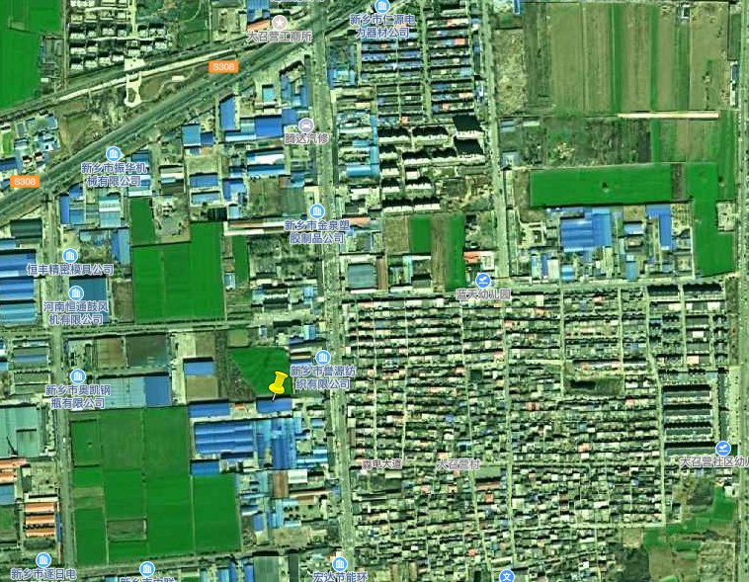  本项目厂址  大召营镇（100m）  大召营镇人民政府  北  图4 本项目周边环境示意图
污  染  物  排  放  控  制  标  准 | 本项目污染物排放标准见下表。  表3-3 污染物排放标准一览表  污染类别 标准名称及级（类）别 污染因子 标准限值  废水 新乡县大召营污水处理厂进水水质标准 COD 400mg/L  SS 300 mg/L  NH₃-N 35mg/L  TP 4.5 mg/L  TN 50 mg/L  《污水排入城镇下水道水质标准》 （GB/T31962-2015） COD 300mg/L  SS 250mg/L  NH₃-N 25mg/L  TP 5mg/L  TN 45mg/L  噪声 《工业企业厂界环境噪声排放标准》（GB12348-2008）3类 噪声 昼间 65dB(A)  固废 《一般工业固体废物贮存和填埋污染控制标准》（GB18599-2020）； 《危险废物贮存污染控制标准》（GB18597-2001）及其2013修改单。
污  染  物  排  放  控  制  指  标 | 根据《新乡市生态环境局关于转发<河南省生态环境厅关于印发建设项目主要污染物排放总量指标管理工作内部规程的通知>的通知》，建设项目环境影响评价文件中应明确建设项目主要污染物排放总量指标及替代方案。  新乡市钰众机械设备有限公司年加工500吨钢球项目为新建项目，新增主要污染物排放量为COD0.0029t/a、氨氮0.0001t/a。项目重点污染物需进行双倍替代，所需替代量为COD0.0058t/a、氨氮0.0002t/a。COD、氨氮来自卫辉市凌峰特种纸有限公司自然倒闭产生的减排量剩余量（COD33.0112t，氨氮2.59412t）。

四、主要环境影响和保护措施
施工期环境保护措施 | 本项目租赁已建成厂房进行生产，不需要新建其他构筑物，施工期仅为室内装修和设备安装，施工期较短，本次评价不再对施工期环境影响进行分析。
营  运  期  环  境  影  响  和  保  护  措  施 | 本项目营运期对环境的影响主要是生产过程中产生的废水、噪声、固废。  一、废水  （1）生活污水  本项目职工10人，均为项目周边村民，不在厂内食宿，单班制，年平均工作300天，人员用水定额为30L/(人·d)，则项目职工用水量为 0.3t/d（90t/a）。排污系数取80%，则本项目生活污水产生量为0.24t/d（72t/a）。治理措施为：生活污水经化粪池处理后经污水管网排入新乡县大召营镇污水处理厂进一步处理。生活污水水质为：COD300mg/L、SS200mg/L，氨氮20mg/L，TP3mg/L、TN30mg/L，符合《污水排入城镇下水道水质标准》（GB T31962-2015）表1 C标准（COD300mg/L、SS250mg/L、NH₃-N25mg/L、TP5mg/L、TN45mg/L）的要求，同时满足新乡县大召营污水处理厂收水标准COD400mg/L、NH₃-N35mg/L的要求。  新乡县大召营污水处理厂的出水水质为《地表水环境质量标准》（GB3838-2002）V标准：COD 40mg/L、SS10mg/L、NH₃-N2mg/L、TP0.4mg/L、TN15mg/L。因此本项目废水污染物排放量为：COD：0.0029t/a、SS：0.0007t/a、NH₃-N：0.0001t/a、TP：0.00003t/a、TN0.0011t/a。  （2）生产用水  生产用水主要为磨削液补水、淬火池补水及清洗用水。  ①磨削液配制用水：磨削液配制需使用新鲜水，用水量为0.02t/d，即6 t/a。清洗水沉淀后可回用于磨削液配制，磨削液循环水用量为0.5t/d。  ②淬火用水：淬火水池冷却水用量为0.05t/d，即15t/a，此部分水循环使用不外排。循环水用量为12t/a。  ③清洗用水：研磨后的钢球需进行清洗，将钢球放入清洗沉淀池中清洗，去除钢球表面附着的金属屑；清洗水收集后汇入清洗沉淀池加絮凝剂分离沉淀。分离出的水回用于磨削液配制，不外排，定期补充新鲜水，补水量为0.2t/d，即60t/a。  综上，本项目生产过程各工艺水循环使用不外排。  （3）污水接管可行性分析  本项目从污水水量、污水水质和处理后尾水达标排放三方面论述废水接管具有可行性。  ①污水水量接管可行性分析  新乡县大召营镇污水处理厂位于新乡县大召营镇区北部胡韦公路与六支排交叉口，占地3.12亩，设计规模为1万m³/d，项目分两期建设，一期设计规模为0.5万m³/d，二期设计规模为0.5万m³/d，污水干管布置在胡韦公路、文高路及文成路上，其他道路规划次干管及支管，汇集至主管道向北排入污水处理厂。服务范围为东至中央大道，西至中州路，南至新焦铁路，北至文高路。本项目位于新乡市新乡县大召营镇富康路38号（新乡县中龙油脂有限公司院内），在新乡县大召营镇污水处理厂收水范围内。本项目废水排放总量为0.24m³/d，约占新乡县大召营镇污水处理厂接管量的0.0024%，从水量接管量上讲，新乡县大召营镇污水处理厂有能力接纳本项目的废水。  ②污水水质接管可行性分析  本项目外排生活污水污染物排放浓度COD300mg/L、SS200mg/L、NH₃-N20mg/L、TP3mg/L、TN30mg/L，能够满足新乡县大召营镇污水处理厂收水水质要求：COD400mg/L、SS300mg/L、NH₃-N35mg/L、TP4.5mg/L、TN50mg/L，从水质上分析也是可行的。  ③处理后尾水达标排放  新乡县大召营镇污水处理厂采用污水处理工艺为“预处理-选择厌氧池-改良型氧化沟-二沉池-混凝、沉淀-过滤-消毒”，SS、TN出水标准执行《城镇污水处理厂污染物排放标准》（GB18918-2002）表1一级A标准，COD、NH₃-N、TP执行《地表水环境质量标准》（GB3838-2002）V类标准，即COD40mg/L、SS10mg/L、NH₃-N2mg/L、TP0.4mg/L、TN15mg/L。目前，新乡县大召营镇污水处理厂出水中各污染物排放浓度能够满足标准要求，出水水质可实现稳定达标排放。  综上，项目污水从进水水量、水质要求等方面分析，项目废水产生量较小，对新乡县大召营镇污水处理厂不会产生冲击负荷，废水经处理后可达标排放。因此，本项目废水接管进入新乡县大召营镇污水处理厂是可行的，经处理后尾水可以实现稳定达标排放，地表水环境影响可接受。  （4）本项目废水类别、污染物及污染治理设施情况见下表。  表4-1 废水类别、污染物及污染治理设施信息表  序号 废水类别 污染物种类 排放 规律 污染治理设施 排放口编号 排放口设施是否符合要求 排放口类型  污染治理设施编号 污染治理设施名称 污染治理设施工艺  1 生活污水 COD、SS、氨氮、TN、TP 间接排放流量不稳定 TW001 化粪池 化粪池 DW001 是 ■企业总排口 口雨水排放口 口清静下水排放口 口温排水排放口 口车间或车间处理设施排放口  （5）本项目废水污染物排放执行标准见下表。  表4-2 废水污染物排放执行标准表  序号 排放口编号 污染物种类 国家或地方污染物排放标准及其他按规定商定的 排放协议  名称 浓度限值（mg/L）  1 DW001 COD 《污水排入城镇下水道水质 标准》（GB/T31962-2015） 300  2 SS 250  3 NH₃-N 25  5 TN 45  6 TP 新乡县大召营镇污水处理厂处理厂收水标准 4.5  注：选取《污水排入城镇下水道水质标准》（GB/T31962-2015）及新乡县大召营镇污水处理厂收水标准中的最严值执行。  （6）水污染物排放量核算  本项目废水污染物排放信息见下表。  表4-3 废水污染物排放信息表  序号 排放口编号 污染物种类 排放浓度（mg/L） 年排放量（t/a）  1 DW001 COD 40 0.0029  2 SS 10 0.0007  3 NH₃-N 2 0.0001  4 TP 0.4 0.00003  5 TN 15 0.0011  本项目排放口合计 COD 0.0029  SS 0.0007  NH₃-N 0.0001  TP 0.00003  TN 0.0011  （7）废水监测要求  参考《排污单位自行监测技术指南 总则》（HJ819—2017），本项目废水监测要求如下表。  表4-4 废水监测要求一览表  监测点位 监测因子 监测频次  化粪池出口 COD、NH₃-N、TP 每季度一次  二、噪声  项目高噪声设备主要为光球机、磨球机、研球机，噪声源强约为75~85dB（A），高噪声设备经厂房密闭隔音、距离衰减等措施后，源强如下：  表4-5 项目主要设备的噪声级  序号 设备名称 数量 强度 dB(A) 治理措施 治理后源强dB(A)  1 光球机 1 85 厂房密闭隔音、距离 衰减 60  2 磨球机 7 85 60  3 研球机 21 75 50  （1）噪声预测  本次评价分别将厂房内采取降噪措施后的生产设备噪声进行叠加，然后向厂界四周做衰减计算。  叠加公式为：  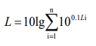  式中： Leq——等效声级，dB(A)；  Li——等间隔时间t时读取的声级值，dB(A)；  N——读取声级值的总个数。  评价根据最不利因素进行考虑：即所有高噪声设备同时运行。合成噪声对厂界的影响以噪声源在传播过程中的距离衰减因素为主，对于传播发散、空气吸收、阻挡物的反射因素的影响未做考虑，噪声在传播过程中随距离的衰减按下公式计算：  L_{p}= L_{合}-20lg r  式中：L_{P}——预测点的噪声值，dB(A)；  L_{合}——点声源合成噪声值，dB(A)；  r——衰减距离（m）。  表4-6 噪声预测结果一览表  项目 预测点位 预测值dB（A） 标准dB（A） 达标分析  昼间 昼间  东厂界60m 35 65 达标  北厂界13m 48 65 达标  西厂界8m 52 65 达标  南厂界13m 48 65 达标  注：企业租赁厂房组织建设，生产车间边界即为项目厂界。  由上表可知，项目四周厂界处的噪声预测值范围在48~52dB（A），能够满足《工业企业厂界环境噪声排放标准》（GB12348-2008）3类昼间65dB（A）标准要求，因此本项目营运期高噪声造设备对周围声环境影响较小。  （2）本项目噪声监测要求见下表。  表4-7 本项目噪声监测要求  污染物 监测点位 监测指标 监测频率 实施单位  噪声 厂界外1米 等效连续A声级 每季度一次 委托有资质单位  三、固废  本项目固废分为一般固废和危险废物，具体产排及处理处置情况如下：  （1）一般固体废物  项目一般固废主要包括废金属屑和残次品。  ①废金属屑：废金属屑主要成分为铁泥，来源于光球、磨球、研球和清洗过程，产生量约为4t/a，属于一般固体废物，集中收集后，暂存于一般固废暂存间，定期外售。  ②残次品：主要来源于质量检验分选出的不合格品，产生量约为6t/a，属于一般固体废物，集中收集后，暂存于一般固废暂存间，定期外售。  本项目建成后应建设一般固废暂存间1座，建筑面积不小于10m²，一般固废暂存间应满足《一般工业固体废物贮存和填埋污染控制标准》(GB18599-2020)的要求，做到防风、防雨、防晒，同时建设单位应做好防漏措施，并在明显位置悬挂废物标识。  （2）危险废物  本项目危险废物包括废磨削液和废润滑油。  1）废磨削液：项目主要来源于光球、磨球、研球及精研过程使用的磨削液循环使用，长期使用定期更换，年产生废磨削液0.1t，属于危险固废，危废类别：HW09油/水、烃/水混合物或乳化液，废物代码：900-006-09，暂存于危废暂存间。定期委托有相关危废处置资质的单位处置。  2）废润滑油：本项目设备保养过程会产生少量废润滑油，废润滑油产生量为0.4t/a废润滑油危废类别为：HW08废矿物油与含矿物油废物，废物代码：900-214-08，经收集后暂存危废暂存间。定期委托有相关危废处置资质的单位处置。  废物类别及废物代码如下表所示。  表4-8 本项目危险废物汇总表  危险废物 名称 危险废物类别 危险废物代码 产生量 产生工序 形态 主要成分 有害成分 产废周期 危险特性 污染防治措施  废磨削液 HW09油/水、烃/水混合物或乳化液 900-006-09 0.1t/a 光球、磨球、研球工序 液态 有机物 有机质 1年 毒性 暂存于 危废间，委托有资质的单位处置  废润滑油 HW08废矿物油与含矿物油废物 900-214-08 0.4t/年 机加工工序 液态 矿物油 有机质 1年 毒性  表4-9 危险废物贮存场所基本情况  贮存场所 危险废物名称 危险废物类别 危险废物代码 产生工序及装置 占地 面积 贮存 方式 贮存 能力 贮存 周期  危废暂存间 废磨削液 HW09 900-006-09 光球机、磨球机、研球机 ＞10m² 桶装 0.1t 1年  废润滑油 HW08 900-214-08 设备 保养 桶装 0.4t 1年  评价提出：本项目应建设面积不小于10m²危废暂存间一座，危险废物暂存间应满足《危险废物贮存污染控制标准》（GB18597-2001）及其2013修改单的要求。评价对危险废物暂存间提出以下措施：  ①危险废物的临时堆场应按照《危险废物贮存污染控制标准》（GB18597-2001）的要求，地面应进行硬化，应有防渗漏、防风、防晒、防雨淋设施。危废暂存间采取防渗和泄漏收集措施，贮存过程中一般情况下不会发生泄漏和渗漏。本项目危废桶装后在危废暂存间暂存，贮存过程中不存在污染物泄漏问题。  ②危险废物容器内应留一定空间。  ③各种盛装废物的容器必须完好无损，各个危险废物容器外侧须标明危险废物的名称，存入时间、重量、成分、特性以及发生泄漏、扩散污染事故时的应急措施和补救方法。  ④危险废物暂存间应设立危险废物警示标志。形状：等边三角形，边长40cm；颜色：背景为黄色，图形为黑色；警告标志外檐2.5cm，材料应坚固、耐用、抗风化、抗淋蚀，如出现掉色、破损等情况应及时更换。  ⑤各危险废物在厂区内临时堆存时间不得超过一年，定期送至有相应资质的危废处理单位安全处置；在危废的转移处置过程中，应严格按照《中华人民共和国固体废物污染环境防治法》和《危险废物转移管理办法》有关规定执行。  按照评价指南和《危险废物收集贮存运输技术规范》（HJ2025）要求，分析危险废物内部转运应采取的措施：  ①危险废物从厂区内产生工艺环节运输到危废暂存间，应有专人负责，专用桶收集、转运，避免可能引起的散落。  ②危险废物内部转运作业应采用专用的工具，危险废物内部转运应填写《危险废物厂内转运记录表》，危险废物内部转运结束后，应对转运路线进行检查和清理，确保无危险废物遗失在转运路线上，并对转运工具进行清洗。  综上，项目运营过程中产生的固体废物全部进行了有效的处置，不会对周围环境造成较大的影响。评价认为：项目固废处置措施可行。  四、地下水、土壤  本项目将按照建筑规范进行设计和施工，原料润滑油、防锈油采用密封防渗桶贮存，暂存间地面应进行硬化并有防渗措施，防止清洗液渗入地下对土壤环境造成影响；做好三防（防渗漏、防雨淋、防流失）措施。  评价建议企业应每天检查润滑油、防锈油等盛装容器是否完全密封，倾倒时应对洒落的油品及时清理干净，危废暂存间和固废暂存间硬化的地面出现破损应及时进行修补，经过这些措施，本项目运营期对土壤环境影响较小。  五、生态环境  本项目位于新乡县大召营专业园区内，区域以企业为主，园区内无生态环境保护
目标，项目建设不会对周边生态环境产生较大影响。
六、环境风险
本项目不涉及有毒有害和易燃易爆危险物质和风险源，故本次不进行评价。
七、电磁辐射
本项目不存在电磁辐射源，故本次不进行评价。

五、环境保护措施监督检查清单
内容  要素 | 排放口(编号、名称)/污染源 | 污染物  项目 | 环境保护措施 | 执行标准
大气环境 | / | / | / | /
地表水  环境 | 生活污水 | COD、SS、氨氮、TP、TN | 经化粪池处理后经污水管网排入新乡县大召营污水处理厂进一步处理。 | 《污水排入城镇下水道水质标准》（GB T31962-2015）表1 C标准（COD300mg/L、SS250mg/L、NH₃-N25mg/L、TP5mg/L、TN45mg/L标准；新乡县大召营污水处理厂进水水质标准COD400mg/L、NH₃-N35mg/L
 | 生产废水 | SS | 清洗废水经收集后汇入清洗沉淀池沉淀分离，分离出的水回用于磨削液配制，不外排。 | /
声环境 | 高噪声设备 | 噪声 | 厂房密闭隔音、距离衰减 | 《工业企业厂界环境噪声排放标准》（GB12348-2008）3类昼间65dB（A）
电磁  辐射 | / | / | / | /
固体  废物 | 质量检验 | 残次品 | 属于一般固体废物，集中收集后，暂存于一般固废暂存间定期外售。暂存间建筑面积不小于10m²。 | 《一般工业固体废物贮存和填埋污染控制标准》（GB18599-2020）
 | 光球、磨球、研球、清洗 | 废金属屑
 | 光球、磨球、研球、精研 | 废磨削液、 | 属于危险固体废物，用防渗密封的容器在危废暂存间贮存，定期交有资质单位进行处理。暂存间建筑面积不小于10m²。 | 《危险废物贮存污染控制标准》（GB18597-2001）及其2013修改单。
 | 设备保养 | 废润滑油
土壤及地下水  污染防治措施 | 企业应加强管理，定期检查生产车间地面状况，预防地面破损、开裂；并对生产设备定期检查维护，防止物料渗漏而影响地下水和土壤。
生态保护措施 | /
环境风险  防范措施 | /
其他环境  管理要求 | 一、环境管理要求：  本项目建成后应按照绩效分级B级企业要求安装监控设施，具体要求如下：  1、按照《新乡市生态环境局关于部署安装工业企业用电量监控系统的通知》（新环[2019]154号）要求。在总用电处、生产设施及污染治理设施处安装用电监控设施，数据与环保部门联网。  2、本项目建成后按照环保要求在主要生产设备（主要产污工序位置）安装视频监控设施，相关数据保存三个月以上。  3、本项目建成后应按照相关要求建立电子台账。
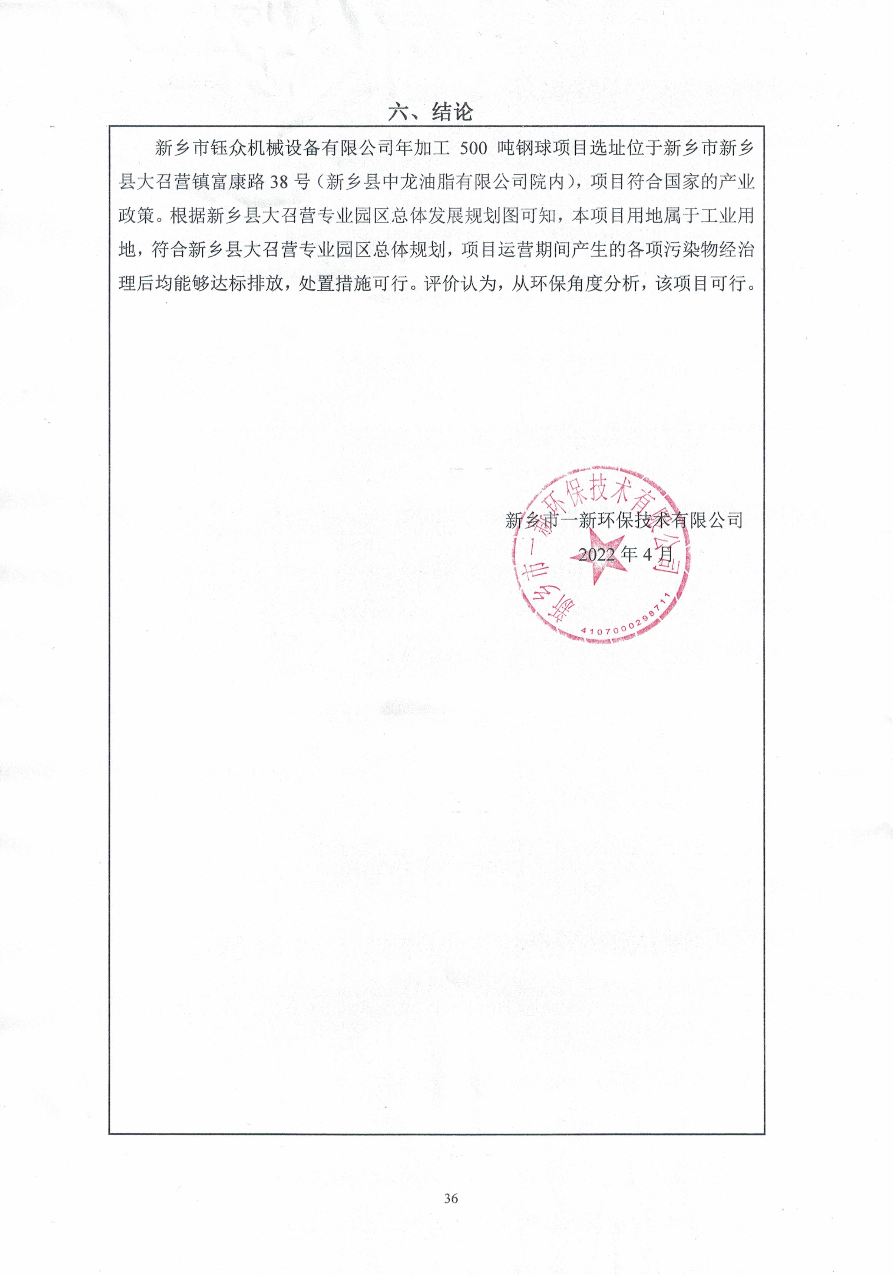

附表

建设项目污染物排放量汇总表 单位: t/a
项目  分类 | 污染物名称 | 现有工程  排放量（固体废物产生量）① | 现有工程  许可排放量  ② | 在建工程  排放量（固体废物产生量）③ | 本项目  排放量（固体废物产生量）④ | 以新带老削减量  （新建项目不填）⑤ | 本项目建成后  全厂排放量（固体废物产生量）⑥ | 变化量  ⑦
废气 | / | / | / | / | / | / | / | /
废水 | COD | / | / | / | 0.0029 | / | 0.0029 | +0.0029
 | SS | / | / | / | 0.0007 | / | 0.0007 | +0.0007
 | NH₃-N | / | / | / | 0.0001 | / | 0.0001 | +0.0001
 | TP |  |  |  | 0.00003 |  | 0.00003 | +0.00003
 | TN |  |  |  | 0.0011 |  | 0.0011 | +0.0011
一般工业  固体废物 | 废金属屑 | / | / | / | 4 | / | 4 | +4
 | 残次品 | / | / | / | 6 | / | 6 | +6
危险废物 | 废磨削液 | / | / | / | 0.1 | / | 0.1 | +0.1
 | 废润滑油 | / | / | / | 0.4 | / | 0.4 | +0.4

